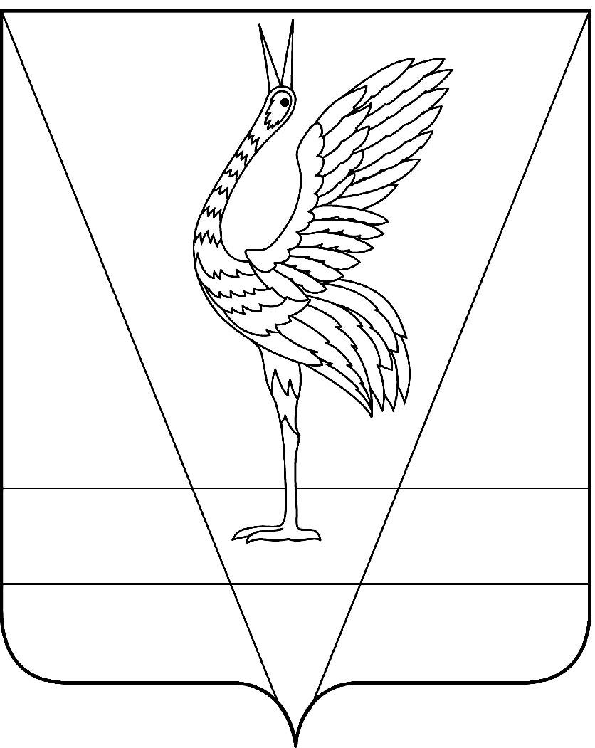
АДМИНИСТРАЦИЯ УЖУРСКОГО РАЙОНА
КРАСНОЯРСКОГО КРАЯ

ПОСТАНОВЛЕНИЕ

27.04.2022 | г. Ужур | № 308

О внесении изменений в постановление администрации Ужурского района от 03.11.2016 № 641 «Об утверждении муниципальной программы «Молодёжь Ужурского района в XXI веке»

В соответствии со статьей 179 Бюджетного кодекса Российской Федерации, постановлением администрации Ужурского района от 12.08.2013 № 724 «Об утверждении Порядка принятия решений о разработке муниципальных программ Ужурского района, их формировании и реализации», Уставом Ужурского района Красноярского края, ПОСТАНОВЛЯЮ:
1. Внести в приложение к постановлению администрации Ужурского района от 03.11.2016 № 641 «Об утверждении муниципальной программы «Молодёжь Ужурского района в XXI веке» (далее – Программа) следующие изменения:
1.1. Раздел Паспорта Программы «Ресурсное обеспечение Программы» читать в следующей редакции:
Ресурсное обеспечение Программы | Общий объем бюджетных ассигнований на реализацию Программы составляет всего 74 378,3 тыс. рублей, в том числе:  2017 год – 7 690,0 тыс. рублей;  2018 год – 8 688,2 тыс. рублей;  2019 год – 8 437,0тыс. рублей;  2020 год – 10 174,7 тыс. рублей;  2021 год – 11 260,6 тыс. рублей.  2022 год – 9 352,8 тыс. рублей.  2023 год – 9 387,5 тыс. рублей  2024 год – 9 387,5 тыс. рублей  за счет средств районного бюджета – 55 580,8 тыс. рублей, из них по годам:  2017 год - 4 209,8 тыс. рублей;  2018 год – 4 835,6 тыс. рублей;  2019 год – 5 885,2тыс. рублей;  2020 год – 7 134,2 тыс. рублей;  2021 год – 8 599,6 тыс. рублей.  2022 год – 7 688,6 тыс. рублей.  2023 год – 8 613,9 тыс. рублей  2024 год – 8 613,9 тыс. рублей  за счет средств краевого бюджета – 15 969,0 тыс. рублей, из них по годам:  2017 год – 2 876,6 тыс. рублей;  2018 год – 3 201,6 тыс. рублей;  2019 год – 2 071,4 тыс. рублей;  2020 год – 2 640,5 тыс. рублей;  2021 год – 2 135,4 тыс. рублей.  2022 год – 1 496,3 тыс. рублей  2023 год – 773,6 тыс. рублей  2024 год –773,6 тыс. рублей  за счет средств федерального бюджета – 2 828,5 тыс. рублей.  2017 год – 603,6 тыс. рублей;  2018 год - 651,0 тыс. рублей;  2019 год – 480,4 тыс. рублей;  2020 год – 400,0 тыс. рублей;  2021 год – 525,6 тыс. рублей;  2022 год – 167,9 тыс. рублей  2023 год – 0,0 тыс. рублей  2024 год – 0,0 тыс. рублей  Объем финансирования может изменяться при утверждении бюджета на очередной финансовый год.
1.2. Раздел 8 Программы «Информация о ресурсном обеспечении программы», читать в следующей редакции:
«Общий объем финансирования Программы составляет 74 378,3 тыс. рублей, в том числе за счет районного бюджета 55 580,8 тыс. рублей, краевого бюджета 15 969,0 тыс. рублей, за счет средств федерального бюджета 2 828,5 тыс. рублей из них по годам:
2017 год – 7 690,0 тыс. рублей, в том числе за счет районного бюджета 4 209,8 тыс. рублей, за счёт краевого бюджета – 2 876,6 тыс. рублей, за счет федерального бюджета – 603,6;
2018 год – 8 688,2 тыс. рублей, в том числе за счет районного бюджета 4 835,6 тыс. рублей, за счёт краевого бюджета – 3 201,6 тыс. рублей, за счет федерального бюджета – 651,0 тыс. рублей;
2019 год – 8 437,0 тыс. рублей, в том числе за счет районного бюджета 5 885,2 тыс. рублей, за счёт краевого бюджета – 2 071,4 тыс. рублей, за счет федерального бюджета – 480,4 тыс. рублей;
2020 год 10 174,7 тыс. рублей, в том числе за счет районного бюджета 7 134,2 тыс. рублей, за счёт краевого бюджета – 2 640,5 тыс. рублей, за счет федерального бюджета – 400,0 тыс. рублей;
2021 год –11 260,6 тыс. рублей, в том числе за счет районного бюджета 8 599,6 тыс. рублей, за счёт краевого бюджета – 2 135,4 тыс. рублей, за счет федерального бюджета – 525,6 тыс. рублей;
2022 год – 9 352,8 тыс. рублей, в том числе за счет районного бюджета 7 688,6 тыс. рублей, за счёт краевого бюджета – 1 496,3 тыс. рублей, за счет федерального бюджета – 167,9 тыс. рублей;
2023 год – 9 387,5 тыс. рублей, в том числе за счет районного бюджета 8 613,9 тыс. рублей, за счёт краевого бюджета – 773,6 тыс. рублей, за счет федерального бюджета – 0,0 тыс. рублей;
2024 год – 9 387,5 тыс. рублей, в том числе за счет районного бюджета 8 613,9 тыс. рублей, за счёт краевого бюджета – 773,6 тыс. рублей, за счет федерального бюджета – 0,0 тыс. рублей;
Информация о распределении планируемых расходов по подпрограммам и мероприятиям подпрограмм, с указанием главных распорядителей средств районного и краевого бюджета, а также по годам реализации Программы представлена в приложении № 2 и № 3 к Программе.
1.3. Приложения № 2, № 3 к Программе изложить в новой редакции согласно Приложениям № 1, № 2.
1.4. Раздел «Ресурсное обеспечение Подпрограммы № 1» паспорта Подпрограммы № 1 (Приложение № 4 к Программе) читать в следующей редакции:
Ресурсное обеспечение Подпрограммы № 1 | Общий объем бюджетных ассигнований на реализацию мероприятий Подпрограммы № 1 составляет – 23 402,9 тыс. рублей, в том числе:  2022 год – 7 787,9 тыс. рублей.  2023 год – 7 807,5 тыс. рублей  2024 год – 7 807,5 тыс. рублей  за счет средств районного бюджета – 20 825,4 тыс. рублей.  2022 год – 6 757,6 тыс. рублей;  2023 год – 7 033,9 тыс. рублей.  2024 год – 7 033,9 тыс. рублей.  за счет средств краевого бюджета 2 577,5 тыс. рублей.  2022 год – 1 030,3 тыс. рублей;  2023 год – 773,6 тыс. рублей.  2024 год – 773,6 тыс. рублей.
1.5. Приложение к Подпрограмме №1 изложить в новой редакции, согласно Приложению № 3.
1.6 Раздел паспорта Подпрограммы № 3 «Объемы и источники финансирования Подпрограммы №3» (Приложение № 6 к Программе) читать в следующей редакции:
Ресурсное обеспечение Подпрограммы №3 | Общий объем бюджетных ассигнований на реализацию мероприятий Подпрограммы № 3 составляет – 4 484,9 тыс. рублей  2022 год – 1 484,9 тыс. рублей;  2023 год – 1 500,0 тыс. рублей.  2024 год – 1 500,0 тыс. рублей  за счет средств местного бюджета – 3 851,0 тыс. рублей,  из них по годам:  2022 год – 851,0 тыс. рублей;  2023 год – 1 500,0 тыс. рублей.  2024 год – 1 500,0 тыс. рублей.  за счет средств краевого бюджета – 466,0 тыс. рублей  из них по годам:  2022 год – 466,0 тыс. рублей;  2023 год – 0,0 тыс. рублей.  2024 год – 0,0 тыс. рублей.  за счет средств федерального бюджета – 167,9 тыс. рублей  из них по годам:  2022 год – 167,9 тыс. рублей;  2023 год – 0,0 тыс. рублей.  2024 год – 0,0 тыс. рублей.
1.7 Приложение к Подпрограмме № 3 изменить и читать в новой редакции, согласно Приложению № 4.
2. Постановление вступает в силу в день, следующий за днем официального опубликования в специальном выпуске газеты «Сибирский хлебороб».

Глава района К.Н. Зарецкий

Приложение № 1 к постановлению администрации района от 27.04.2022 № 308

Приложение № 2 к Программе

Информация о ресурсном обеспечении муниципальной программы Ужурского района за счет средств районного бюджета, в том числе средств, поступивших из бюджетов других уровней бюджетной системы и бюджетов государственных внебюджетных фондов
(тыс. рублей)
№ п/п |  | Статус (муниципальная программа Ужурского района, подпрограмма) |  | Наименование муниципальной программы Ужурского района, подпрограммы |  | Наименование главного распорядителя бюджетных средств (далее – ГРБС) |  |  | Код бюджетной классификации |  |  |  |  |  |  |  | Очередной финансовый год  2022 |  | Первый год планового периода  2023 | Второй год планового периода  2024 | Итого на очередной финансовый год  и плановый период
 |  |  |  |  |  |  |  |  | ГРБС |  | РзПр |  | ЦСР | ВР |  |  | план |  | план | план
 |  |  | 2 |  | 3 |  | 4 | 5 |  | 6 |  | 7 |  |  | 8 | 9 |  | 10 |  | 11 |  | 12
 |  |  | Программа |  | «Молодёжь Ужурского района в XXI веке» |  | всего расходные обязательства  по муниципальной программе Ужурского района | Х |  | Х |  | Х |  |  | Х | 9 352,8 |  | 9 387,5 |  | 9 387,5 |  | 28 127,8
 |  |  |  |  |  |  | в том числе по ГРБС:
 |  |  |  |  |  |  | МКУ «УКСМП» | 080 |  | Х |  | Х |  |  | Х | 7 817,9 |  | 7 837,5 |  | 7 837,5 |  | 23 492,9
 |  |  |  |  |  |  | Администрация Ужурского района | 140 |  |  |  |  |  |  |  | 1 484,9 |  | 1 500,0 |  | 1 500,0 |  | 4 484,9
 |  |  |  |  |  |  | Управление образования | 050 |  |  |  |  |  |  |  | 50,0 |  | 50,0 |  | 50,0 |  | 150,0
 |  |  | Подпрограмма №1 |  | Создание благоприятной среды для включения молодёжи в различные формы социально-активной деятельности |  | всего расходные обязательства  по подпрограмме государственной программы Красноярского края |  |  | Х |  | Х |  |  | Х | 7 787,9 |  | 7 807,5 |  | 7 807,5 |  | 23 402,9
 |  |  |  |  |  |  | в том числе по ГРБС: |  |  | Х |  | Х |  |  | Х
 |  |  |  |  |  |  | МКУ «УКСМП» | 080 |  | Х |  | Х |  |  | Х | 7 787,9 |  | 7 807,5 |  | 7 807,5 |  | 23 402,9
 |  |  |  |  |  |  | Управление образования | 050 |  |  |  |  |  |  |  | 0,0 |  | 0,0 |  | 0,0 |  | 0,0
 |  |  | Подпрограмма №2 |  | Комплексные меры противодействия  злоупотреблению психоактивными веществами. Профилактика безнадзорности и  правонарушений |  | всего расходные обязательства |  |  |  |  |  |  |  |  | 80,0 |  | 80,0 |  | 80,0 |  | 240,0
 |  |  |  |  |  |  | в том числе по ГРБС:
 |  |  |  |  |  |  | МКУ «УКСМП» | 080 |  |  |  |  |  |  |  | 30,0 |  | 30,0 |  | 30,0 |  | 90,0
 |  |  |  |  |  |  | Управление образования | 050 |  |  |  |  |  |  |  | 50,0 |  | 50,0 |  | 50,0 |  | 150,0
 |  |  | Подпрограмма №3 |  | Содействие закреплению молодых  специалистов в Ужурском районе» |  | всего расходные обязательства |  |  |  |  |  |  |  |  | 1 484,9 |  | 1 500,0 |  | 1 500,0 |  | 4 484,9
 |  |  |  |  |  |  | в том числе по ГРБС:
 |  |  |  |  |  |  | Администрация Ужурского района | 140 |  |  |  |  |  |  |  | 1 484,9 |  | 1 500,0 |  | 1 500,0 |  | 4 484,9

Приложение № 2 к постановлению администрации района от 27.04.2022 № 308

Приложение № 3 к Программе

Информация об источниках финансирования подпрограмм, отдельных мероприятий муниципальной программы Ужурского района (средства районного бюджета, в том числе средства, поступившие из бюджетов других уровней бюджетной системы, бюджетов государственных внебюджетных фондов)
(тыс. рублей)
№ п/п | Статус (муниципальная программа Ужурского района, подпрограмма) | Наименование муниципальной программы Ужурского района, подпрограммы | Уровень бюджетной системы/источники финансирования | Очередной финансовый год  2022 | Первый год планового периода  2023 | Второй год планового периода  2024 | Итого на очередной финансовый год и плановый период
 |  |  |  | план | план | план | Итого на очередной финансовый год и плановый период
1 | 2 | 3 | 4 | 5 | 6 | 7 | 8
 | Государственная программа Красноярского края | Молодёжь Ужурского района в XXI веке | всего | 9 352,8 | 9 387,5 | 9 387,5 | 28 127,8
 | Государственная программа Красноярского края | Молодёжь Ужурского района в XXI веке | в том числе:
 | Государственная программа Красноярского края | Молодёжь Ужурского района в XXI веке | федеральный бюджет¹ | 167,9 | 0,0 | 0,0 | 167,9
 | Государственная программа Красноярского края | Молодёжь Ужурского района в XXI веке | краевой бюджет | 1 496,3 | 773,6 | 773,6 | 3 043,5
 | Государственная программа Красноярского края | Молодёжь Ужурского района в XXI веке | местный бюджет | 7 688,6 | 8 613,9 | 8 613,9 | 24 916,4
 | Государственная программа Красноярского края | Молодёжь Ужурского района в XXI веке | внебюджетные источники | 0,0 | 0,0 | 0,0 | 0,0
 | Подпрограмма №1 | Создание благоприятной среды для включения молодёжи в различные формы социально-активной деятельности | всего | 7 787,9 | 7 807,5 | 7 807,5 | 23 402,9
 | Подпрограмма №1 |  | в том числе:
 | Подпрограмма №1 |  | федеральный бюджет¹ | 0,0 | 0,0 | 0,0 | 0,0
 | Подпрограмма №1 |  | краевой бюджет | 1 030,3 | 773,6 | 773,6 | 2 577,5
 | Подпрограмма №1 |  | местный бюджет | 6 757,6 | 7 033,9 | 7 033,9 | 20 825,4
 | Подпрограмма №1 |  | внебюджетные источники | 0,0 | 0,0 | 0,0 | 0,0
 | Подпрограмма №2 | Комплексные меры противодействия  злоупотреблению психоактивными веществами. Профилактика безнадзорности и правонарушений | всего | 80,0 | 80,0 | 80,0 | 240,0
 | Подпрограмма №2 |  | в том числе:
 | Подпрограмма №2 |  | федеральный бюджет¹ | 0,0 | 0,0 | 0,0 | 0,0
 | Подпрограмма №2 |  | краевой бюджет | 0,0 | 0,0 | 0,0 | 0,0
 | Подпрограмма №2 |  | местный бюджет | 80,0 | 80,0 | 80,0 | 240,0
 | Подпрограмма №2 |  | внебюджетные источники | 0,0 | 0,0 | 0,0 | 0,0
 | Подпрограмма №3 | Содействие закреплению молодых  специалистов в Ужурском районе» | Всего | 1 484,9 | 1 500,0 | 1 500,0 | 4 484,9
 | Подпрограмма №3 |  | в том числе: |  |  | 0,0
 | Подпрограмма №3 |  | федеральный бюджет¹ | 167,9 | 0,0 | 0,0 | 167,9
 | Подпрограмма №3 |  | краевой бюджет | 466,0 | 0,0 | 0,0 | 466,0
 | Подпрограмма №3 |  | местный бюджет | 851,0 | 1 500,0 | 1 500,0 | 3 851,0
 | Подпрограмма №3 |  | внебюджетные источники | 0,0 | 0,0 | 0,0 | 0,0

Приложение № 3 к постановлению администрации района от 27.04.2022 № 308

Приложение к Подпрограмме № 1

Перечень мероприятий Подпрограммы № 1

Наименование программы, подпрограммы | ГРБС |  |  | Код бюджетной классификации |  |  |  |  |  |  | Расходы (тыс. руб.), годы |  |  |  |  |  |  |  |  |  |  | Ожидаемый результат от реализации подпрограммного мероприятия (в натуральном выражении)
Наименование программы, подпрограммы |  |  |  | ГРБС |  | РзПр |  |  | ЦСР |  | ВР |  | Очередной финансовый год 2022 |  |  | первый год планового периода  2023 |  | второй год планового периода  2024 |  | Итого на период
Цель подпрограммы: Создание условий успешной социализации и эффективной самореализации молодёжи Ужурского района
Задача 1: Укрепление материально-технического оснащения муниципальных молодёжных центров, участвующих в патриотическом воспитании молодёжи Ужурского района.
Мероприятие 1
Обеспечение деятельности (оказания услуг) подведомственных учреждений  (МБУ РЦМ «Вектор») | МКУ «УКС и МП Ужурского района» |  |  | 080 |  | 0707 |  |  | 0710082190 |  | 611 |  | 6 081,3 |  |  | 6 357,6 |  | 6 357,6 |  | 18 796,5 |  | Своевременное обеспечение условий труда, для качественной реализации молодёжной политики
Мероприятие 2
Поддержка деятельности муниципальных молодёжных центров |  | МКУ «УКС и МП Ужурского района» (МБУ РЦМ «Вектор») |  |  | 080 |  | 0707 |  |  | 07100S4560 |  | 612 |  | 1 226,6 |  |  | 969,9 |  | 969,9 |  | 3 166,4 |  | Поддержка и координация деятельности муниципальных  молодёжных центров для качественной реализации молодёжной политики
Итого по задаче 1 |  |  |  |  |  |  |  |  |  |  |  |  | 7 307,9 |  | 7 327,5 |  |  | 7 327,5 |  | 21 962,9
Задача 2: Организация ресурсных площадок для поддержки молодежных инициатив на территории Ужурского района
Мероприятие 1
Проведение муниципальных конкурсов молодёжных проектов | МКУ «УКС и МП Ужурского района» |  |  | 080 |  | 0707 |  |  | 0710082120 |  | 244  612 |  | 180,0  0,0 |  |  | 180,0  0,0 |  | 180,0  0,0 |  | 540,0  0,0 |  | Поддержка до 35 молодёжных проектов ежегодно
Мероприятие 3
Софинансирование субсидии на развитие системы патриотического воспитания | МКУ «УКС и МП Ужурского района» |  | 080 |  |  | 0707 |  | 07100S4540 |  |  | 612 |  | 20,0 |  |  | 20,0 |  | 20,0 |  | 60,0 |  | Поддержка патриотического воспитания
Мероприятие 4
Проведение мероприятия районного значения «День молодежи». | МКУ «УКС и МП Ужурского района» |  | 080 |  |  | 0707 |  | 0710082140 |  |  | 612 |  | 80,0 |  |  | 80,0 |  | 80,0 |  | 240,0 |  | Проведение районного мероприятия «День молодежи».
Мероприятие 5
Укрепление материально технической базы | МКУ «УКС и МП Ужурского района» |  | 080 |  |  | 0707 |  | 0710082130 |  |  | 612 |  | 200,0 |  |  | 200,0 |  | 200,0 |  | 600,0 |  | Ремонт стен, потолка, замена электропроводки, окон, установка системы пожарной безопасности в МБУ «РУМ «Вектор»
Итого по задаче 2 |  |  |  |  |  |  |  |  |  |  |  |  | 480,0 |  |  | 480,0 |  | 480,0 |  | 1 440,0
ИТОГО по  Подпрограмме №1 |  |  |  |  |  |  |  |  |  |  |  |  | 7 787,9 |  |  | 7 807,5 |  | 7 807,5 |  | 23 402,9

Приложение № 4 к постановлению администрации района от 27.04.2022 № 308

Приложение к Подпрограмме №3

Перечень мероприятий Подпрограммы № 3

Наименование программы, подпрограммы | ГРБС | Код бюджетной классификации |  |  |  |  |  |  | Расходы  (тыс. руб.), годы |  |  |  |  |  |  |  |  | Ожидаемый результат от реализации подпрограммного мероприятия (в натуральном выражении)
Наименование программы, подпрограммы | ГРБС | ГРБС | РзПр |  | ЦСР |  | ВР | очередной финансовый год |  |  | первый год планового периода |  | второй год планового периода |  | Итого на период
 |  |  |  |  |  |  |  | 2022 |  |  | 2023 |  | 2024
Цель подпрограммы | Государственная поддержка в решении жилищной проблемы молодых семей, признанных в установленном порядке нуждающимися в улучшении жилищных условий
Задача 1: Предоставление молодым семьям - участникам подпрограммы социальных выплат на приобретение жилья или строительство индивидуального жилого дома
Мероприятие 1
Софинансирование субсидии на предоставление социальных выплат молодым семьям на приобретение (строительство) жилья | Администрация Ужурского района | 140 |  | 1003 |  | 07300L4970 | 320 | 1 484,9 |  |  | 1 500,0 |  | 1 500,0 |  | 4 484,9 |  | Софинансирование молодым семьям социальной выплаты по краевой подпрограмме «Обеспечение жильем молодых семей в Красноярском крае». Софинансирование субсидии на 2022-2023 гг – 1 500,0 тыс. руб.
Итого по задаче 1 |  |  |  |  |  |  |  |  |  | 1 484,9 |  | 1 500,0 |  | 1 500,0 |  | 4 484,9
ИТОГО по подпрограмме |  |  |  |  |  |  |  | 1 484,9 |  |  | 1 500,0 |  | 1 500,0 |  | 4 484,9

